校内导师系统学院秘书工作手册
- 审核流程
- 用以上账号密码登陆http://gs.dlou.edu.cn/admin/center/enter.asp
- 登陆后点击“导师信息”
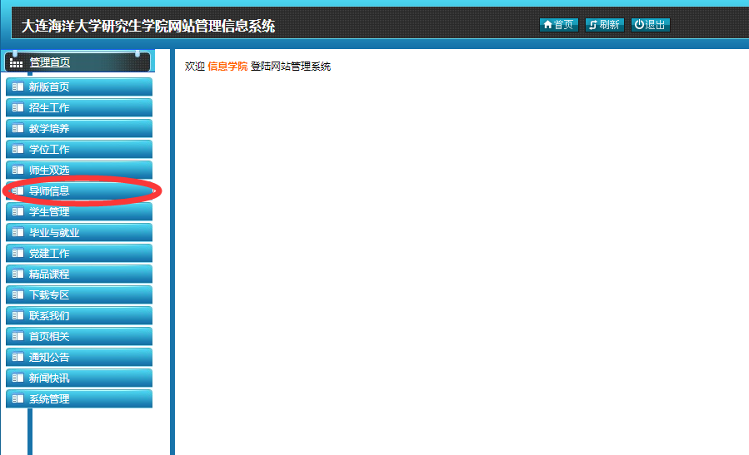
- 点击下拉菜单中“导师管理”
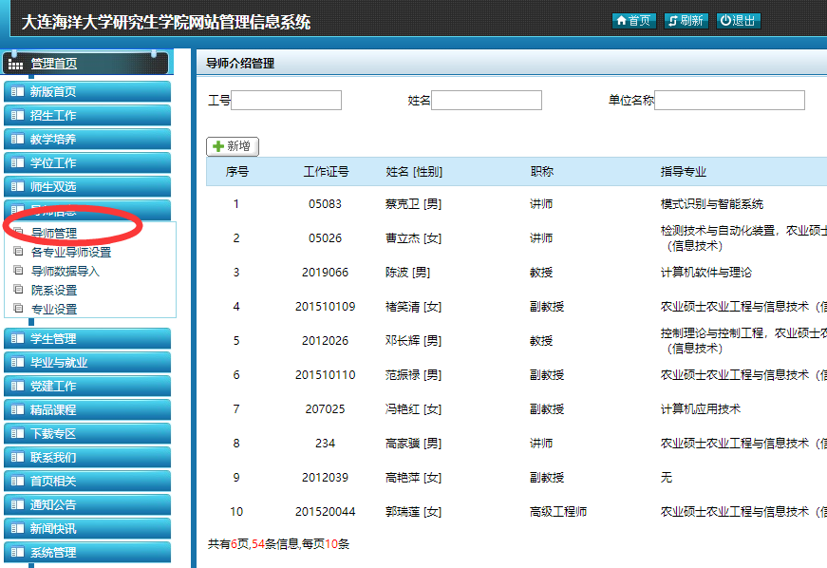
- 在当前界面中，点击最后“详细”，进入导师信息界面。
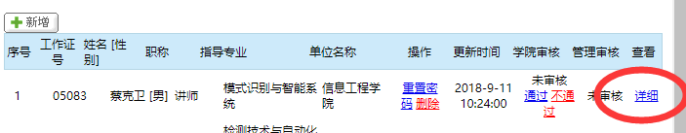
- 对导师填报的内容进行形式审查，导师不得填写与导师情况无关的内容或发表不当言论。形式审查后，点击“通过”。
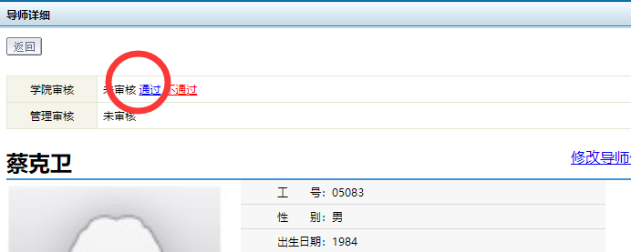
- 导师填报的信息只有在学院审查通过后，方能显示在研究生学院导师信息界面中。

- 导师登陆密码重置
导师信息---导师管理---重置密码（重置后为123456）
